Муниципальное казённое дошкольное образовательное учреждение детский сад «Буратино» с. Чунояр общеразвивающего вида с приоритетным осуществлением деятельности по художественно-эстетическому направлению развития детей.
Сценарий развлечения
НОД «Физическая культура»
«Жить здорово»!
/(в рамках всероссийского Дня ходьбы)/
(с участием детей, родителей и педагогов ДОУ).
«Путешествие в страну Здоровья»

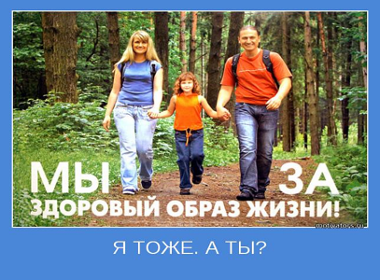

Составила и провела: Терехова. О.Д.
Инструктор по физической культуре

с. Чунояр
2015г

Цель: Формирование ключевых компетентностей «Учимся жить вместе» Умение взаимодействовать по правилам. Действовать согласованно для достижения общего результата. Умение слушать и слышать педагога.

Задачи:
Обучающие:
- Способствовать формированию у детей потребности быть здоровым.
- Продолжать расширять представления о здоровом образе жизни.
Развивающие:
- Развивать познавательный интерес, мыслительную активность, воображение, упражнять в умении самостоятельно, грамматически правильно и полно отвечать на вопросы;
- Обеспечить оптимальную двигательную активность детей и взрослых в течение всего праздника;
- Предоставить детям возможность применять двигательные умения и навыки, приобретённые на занятиях физической культуры.
Воспитывающие:
- Воспитывать у детей желание заботиться о своём здоровье;
- Прививать положительное отношение к занятиям физической культуры и спорта;
- Создать эмоциональное настроение для детей и взрослых.

Материал и оборудование: Дуги 2шт.; мячи по количеству детей; корзины для метания в цель; мешки 2шт.; конусы разметочные 8шт.; клюшки и шайбы по 2шт.;
Обручи 2шт.

Инструктор:
1. Перекличка групп.
-Здравствуйте, дорогие ребята, родители, педагоги.
Ребята, сегодня мы с вами собрались на праздник – День Здоровья.
Улыбкой светлой
Дружным парадом
День здоровья начать нам надо!
Давайте все дружно крикнем
Дню здоровью: « УРА! УРА! УРА!»

Кто скажет, что значит « быть здоровым»? Да, вы правы – не болеть, заниматься спортом и закаляться. А ещё не сидеть на месте, чаще двигаться и играть.
А теперь проверим, на сколько вы сообразительные и знаете о здоровом образе жизни?

Сейчас я буду загадывать вам загадки.
« Просыпаюсь утром рано
Вместе с солнышком румяным
Заправляю сам кроватку
Быстро делаю……» (зарядку)
« Лечит маленьких детей
Лечит птичек и зверей
Сквозь очки свои глядит
Добрый доктор……» (Айболит)
« Знает он про нас немало
Как зовут? Кто наша мама?
Знает рост и знает вес
Кто как спит и кто как ест
С нас не сводит строгих глаз
Потому что это…» (врач)
Ускользает, как живое,
Но не выпущу его я.
Белой пеной пенится,
Руки мыть не ленится!
(Мыло)

-День Здоровья.
Веселые, смелые, умные,
Спортсмены, танцоры, артисты,
Искатели и планеристы,
Будущие шаферы и мастера,
Слесари и доктора,
Космонавты, фантасты, романтики,
Физики, химики и математики.
Сегодня собрались мы здесь
Вам показать свои старанья-
День Здоровья
Устраивает состязания!

-Какую группу я назову, та отзовется как - ни будь (вы можете потопать, похлопать, покричать, повизжать), чтобы мы поняли, что вы с нами (перекличка групп).

- Сегодня вам предстоит пройти игры по станциям. Для того чтобы начать мероприятия, я предлагаю капитанам команды получить маршрутные листы.
- Но, а мы переходим к игре по станциям, удачи вам!

2. Игра по станциям.

«Полоса препятствий» - пролезть под дугу, забросит мяч в корзину, бегом вернуться назад.

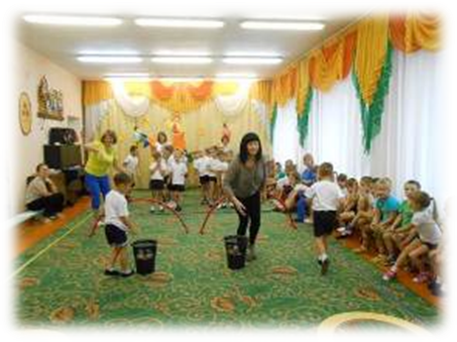
«Прыг-скок» - прыжки в мешках до ориентира и обратно бегом.

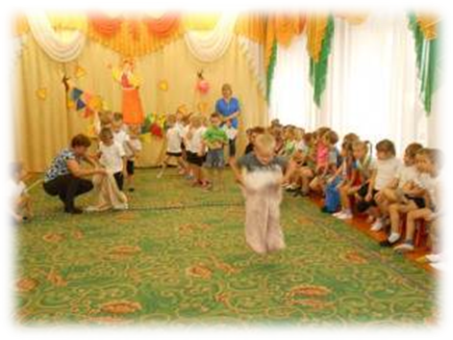

«Перекати поле» - с помощью обруча перекатить мяч до фишки и обратно бегом.
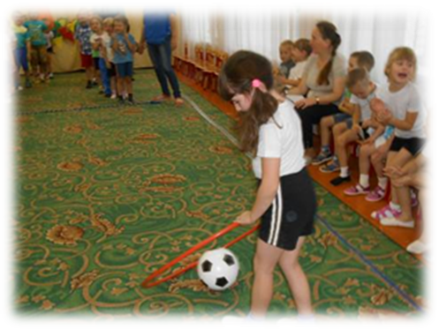

«Хоккеисты» - змейкой перекатить шайбу с помощью клюшки до конуса и обратно бегом
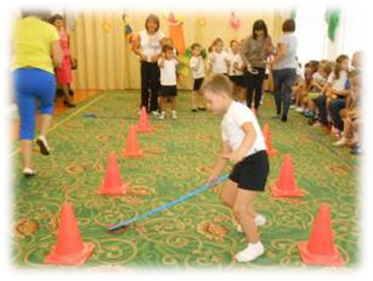

«Быстрее черепахи» - ходьба приставным шагом по рейке прямо до конуса и обратно бегом.

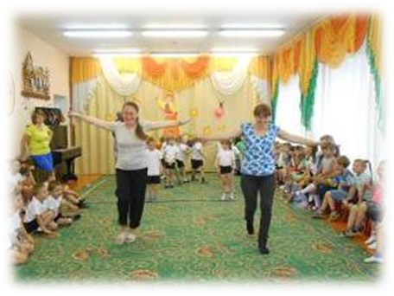

Муравьи» - В начале у команды лежит обруч с малыми мячами, а в конце тоже обруч. По сигналу первый игрок передает мяч второму и так пока все мячи потоком не закончатся. Побеждает та команда, которая быстрее передаст все мячи.
3. Построение.
Ну, как ребята вам понравилось сегодня на нашем празднике. Я уверена, что вы знаете много способов, как сохранить здоровье.
Вот следующее задание:
«Ромашковое поле » - в лепестках «Ромашки» нарисовать то, что составляет ЗОЖ.
(работа в групповых помещениях)

Медсестра: Здравствуйте мои дорогие малыши! Как весело на вашем празднике! А все ли вы здоровы? Молодцы! Не болейте. Закаляйтесь. Спортом занимайтесь. А чтобы ваше здоровье стало ещё лучше – я вас угощу витаминами.
Инструктор: «Музыкальная мозаика» (ритмические упражнения)
Инструктор: Окончен праздник
Каждому кто пришёл сюда
От всей души желаем
Здоровым быть всегда!
Все – Будьте здоровы!
Дети уходят из зала.
Подведение итогов. Вы все молодцы, спасибо вам

Библейский список:

1. Э.Я.Степаненкова Физическое воспитание в детском саду 2-7 лет. Издательство Мозаика-синтез. Москва 2010.
2. Ю. Картушина Сценарии оздоровительных досугов для детей 4-5 лет Творческий Центр Сфера Москва 2005.
3.О.А Скоролупова, Т.М Тихонова «Игра – как праздник!» Москва 2006
4. Л.И.Пензулаева Оздоровительная работа в ДОУ2012г Мозаика-Синтез. Москва Л.А.
5. Интернет ресурсы.

Приложение:
1. Комплекс утренней зарядки «Все зарядку делают!»
2. Сценарий развлечения «Путешествие в страну Здоровья»
(старший дошкольный возраст, родители, педагоги).
3. Коллаж фотографий художественный труд (аппликация).
« Солнышко». ЗОЖ приложение прилагается

